

***Дисциплина: Обеспечение качества функционирования информационных систем***

**Отчет по выполнению практической работы «Geometric Lib».**

**Выполнили студенты**:

Зверев Н.Д.

Радченков В.В.

**Проверил преподаватель**:

Возвахов Д.А.

1. 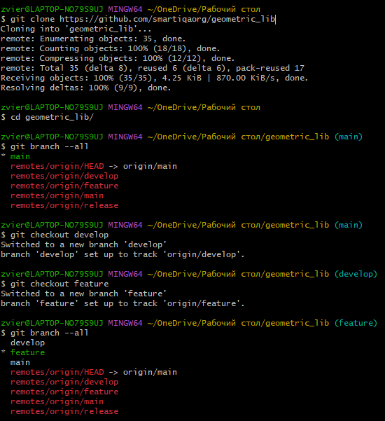
2. 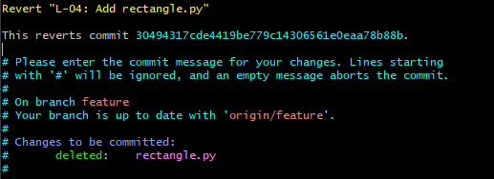

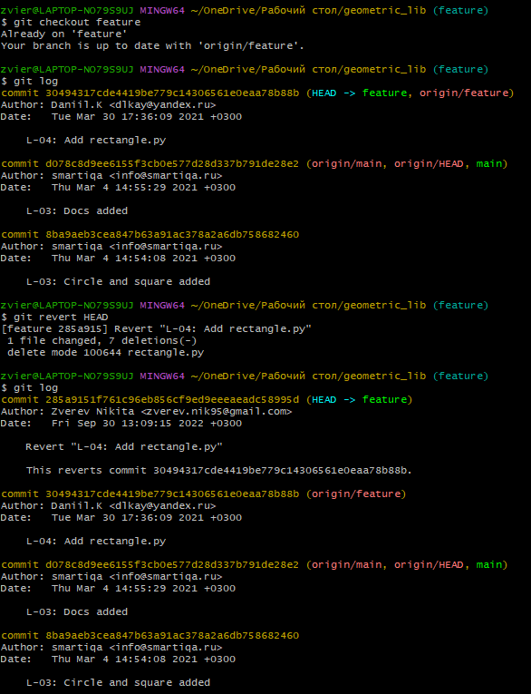

1. 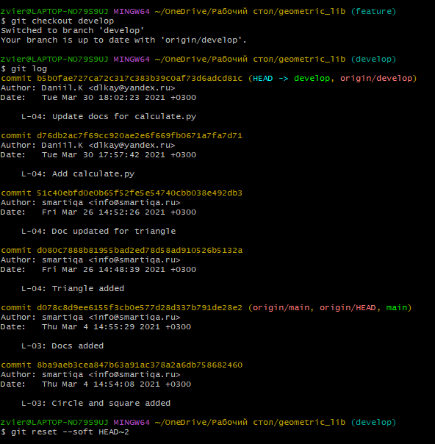

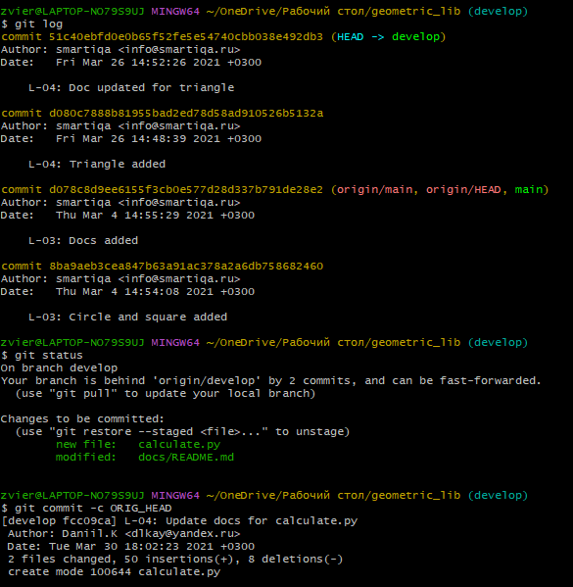

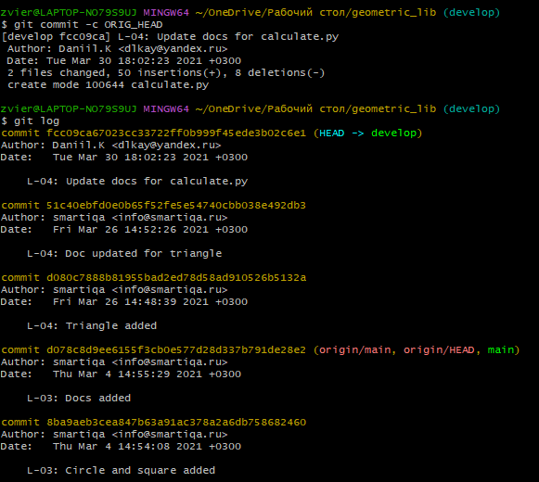

1. 